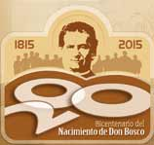
Tras las huellas de Don Bosco
Hacia el Bicentenario del Nacimiento de Don Bosco, 1815-2015

Italia en tiempos de Don Bosco

- Contexto histórico general

- Breve síntesis cronológica de la acción de Napoleón en Italia
- 1796 como General dirige la campaña contra Italia (Piamonte, Lombardía, algunos ducados) y da origen a la República Cisalpina. Derrota a los austríacos y los obliga a un tratado. En secreto les concede el Véneto.
- 1799 Napoleón asume el gobierno de Francia por un golpe de estado.
- 1804 Coronación de Napoleón como Emperador.
- 1805 Napoleón conquista Nápoles y se proclama Rey de Italia.
- 1806 Napoleón busca invadir Portugal por no participar en el bloqueo de Francia a Gran Bretaña. Para concretar esta invasión, solicita a España que permite el paso de sus ejércitos hacia Portugal. Al no concedérsele la solicitud, la invade y pone a su hermano como Rey de España.
- 1809 Napoleón invade los Estados Pontificios y Roma. El Papa es tomado prisionero.
- 1810 Máxima hegemonía del Imperio Napoleónico.
- 1813 Batalla de Leipzig. Se invade París y Napoleón es exiliado a Elba.
- 1814 Napoleón vuelve por 100 días y reinicia la guerra. Es derrotado definitivamente en la batalla de Waterloo y tomado prisionero.

- Los cambios en Italia
- Absolutismo y revolución francesa. Invasiones napoleónicas. (1796-1814)
- Restauración (1815 – 1831)
- Resurgimiento de Italia (1831 – 1848)
- Independencia y unidad Italiana (1849 – 1870)
- Organización de la República (1862 – 1876)
- Gobiernos de izquierda y períodos de anarquía (1876 – 1900)

- Italia después del tratado de Viena (9 de junio de 1815)
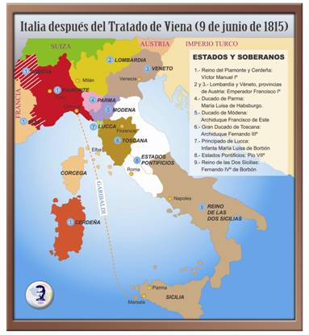
- En el mapa de Italia se ven los 8 Estados en los cuales quedó dividida políticamente la Península Italiana, después de la caída de Napoleón y del Tratado de Viena, quedando bajo el protectorado de Austria, protectorado que facultaba a una intervención armada.
- El Tratado quería mantener el equilibrio político entre las grandes potencias europeas (Austria, Rusia, Prusia, Inglaterra y Francia) y el orden social bajo regímenes Absolutistas.
- Efectivamente, como una reacción a las exageraciones y abusos de la Revolución Francesa (1789 -1799), y también como reacción a la Dictadura e Imperio de Napoleón (1799-1814), se vuelve, apenas éste se derrumba, a la Restauración de las estructuras monárquicas absolutistas del Antiguo Régimen y a sus tradiciones morales y religiosas, haciendo de ésta, en reinos como en el del Piamonte, una Restauración Católica.
- La restauración en Italia
El Congreso de Viena organizó el mapa de Italia en 8 Estados de los cuales 5 estaban bajo la influencia de Austria.

Características de la Restauración:
- Político: Absolutismo despótico, paternalista, confesional.
- La Restauración es una reacción a la etapa de la Revolución Francesa y de la dominación napoleónica. En toda Europa se vuelve al absolutismo de los reyes, al "Antiguo Régimen".
- Se pretenden borrar los 25 años anteriores, desconociendo que las ideas de la revolución ya se han introducido, sobre todo entre la "burguesía" (intelectuales, profesionales, pequeños industriales, comerciantes y terratenientes) y han dejado una profunda huella en las concepciones sociales y políticas de los pueblos europeos.
- Se elimina todo lo que tenga sabor a "francés", aún lo que era bueno.
- Se devuelven los privilegios a la nobleza, al clero y al ejército.
- La Restauración es católica en el Reino de Piamonte-Cerdeña (fe sin libertad). No hay libertad de prensa, ni de culto, ni de conciencia. Los judíos vuelven a ser confinados a sus guetos. Las sectas no pueden hacer proselitismo.
- Se persigue ferozmente a los subversivos, a los que difunden las ideas de la Revolución (libertad, igualdad, fraternidad). Éstos huyen a lugares de más tolerancia o se inscriben en las sociedades secretas. Los que son capturados van a trabajos forzosos; y algunos, a la horca.

- El Período del Resurgimiento (“Risorgimento”)
- Tiempo de fermentación de las ideas nuevas. Quienes han probado las libertades y el acceso a los cargos públicos, no se resignan a volver al régimen antiguo.
- Aparecen los movimientos ideológicos que piden “independencia, unidad y régimen democrático bajo una constitución”.
- Estos movimientos se van imponiendo poco a poco, y originan las revoluciones que se dieron en casi todas las capitales europeas en el año 1848. En Piamonte se concede el Estatuto (=Constitución) en ese año. Empieza el régimen liberal constitucional y democrático.
- El Resurgimiento Italiano está constituido por varios movimientos que buscan fundamentalmente tres cosas:
- Independencia: Expulsión de Austria del suelo de Italia
- Unidad: Un solo reino y no 8 estados
- Democracia: Constitución-parlamento-elecciones

- Dos grandes corrientes en el período del Resurgimiento:
- La Joven Italia. Fundada en 1831 por José Mazzini (1805-1872), abogado genovés rechaza la monarquía, republicano, anticlerical.
- El neogüelfismo. Movimiento de inspiración católica. Como réplica al anterior, propone una Federación de Estados italianos, bajo la presidencia del Papa y bajo la protección militar de la dinastía de los Saboya (Piamonte). El inspirador es el sacerdote y filósofo Vicente Gioberti (1801- 1852), con su libro “Sobre el primado moral y civil de los italianos”, y el Conde César Balbo (1789-1853) con su libro “Las esperanzas de Italia”.
- Al fracasar estos dos movimientos, surgirá el Liberalismo Burgués, que será cada vez más anticlerical y anticatólico, y sostiene la idea de una monarquía unitaria, un Reino de Italia, bajo la dinastía de los Saboya. (Piamonte).

- Independencia y unidad
- El Piamonte se pone al frente de la lucha contra los austriacos para expulsarlos del territorio italiano. La Primera Guerra de Independencia termina en derrota (1848-1849).
- Ya consolidado el régimen liberal, en 1859 (diez años después), y en alianza con Francia (Napoleón III), se lanzan a la Segunda Guerra de Independencia y consiguen la victoria, de forma que los austríacos salen de Lombardía y pierden su influencia en los ducados. Esto ocasiona que dichos territorios se adhieran al Piamonte para formar el Reino de Italia.
- Mientras tanto, Garibaldi conquista el Reino de las Dos Sicilias (Nápoles), que también se adhiere al Reino de Italia.
- La mayor parte de los Estados Pontificios, por un plebiscito, sin el consentimiento del Papa, hace lo mismo. El Papa sólo continúa gobernando la región que rodea la ciudad de Roma, el Lazio.
- Tiene lugar la Tercera Guerra de Independencia (1866): Prusia, bajo el gobierno de Bismark, entrega el Véneto al Reino de Italia.
- El artífice de la acción política que llevó a la unidad italiana es el Conde Camilo Benso de Cavour. Siendo Presidente del Consejo de Ministros, proclama el Reino de Italia, en 17 de marzo de 1861. Víctor Manuel II es el primer rey.
- El 20 de setiembre de 1870 se apoderarán de la ciudad de Roma y la harán capital del Reino de Italia, quitando este dominio al Papa.
- El Rey Víctor Manuel II, el General Garibaldi y el Primer Ministro Camilo Benso Di Cavour, son los artífices de la Unidad Italiana.
- El Reino de Cerdeña-Piamonte primero, y luego el Reino de Italia, se van laicizando poco a poco, separando a la Iglesia de toda injerencia en política.
- Algunas acciones que manifiestan este proceso de separación entre Estado e Iglesia:
- En 1850 la Ley Siccardi quita a la Iglesia el privilegio del fuero (que consiste en tener tribunales especiales para atender las causas civiles del clero) y el derecho de asilo.
- En 1855 y 1866, supresión de Órdenes Religiosas y confiscación de sus bienes.
- Expulsión de los Jesuitas.
- Varias leyes educativas, aprobadas en forma expedita, sin discusión en la Cámara por estar en tiempo de guerra: Ley Boncompagni (1848) y Ley Gabrio Cassati (1859) que prescinden de la enseñanza religiosa y monopolizan estatalmente la educación.
- Prisión, multas y exilio de algunos obispos por oponerse a las leyes liberales.
- Sedes episcopales vacantes por muchos años, por negarse el gobierno a conceder el "exequatur", o sea, la anuencia a que nuevos obispos se hagan cargo de sus sedes y tomen posesión de los bienes que les corresponden, a fin de poder sostener la actividad de la Iglesia.
- Toda esta situación crea un problema de conciencia para los católicos, pues no quieren colaborar con los liberales usurpadores de los Estados Pontificios, lo que trae como consecuencia que se ausenten de la política.

- Grandes etapas de las anexiones al Reino del Piamonte
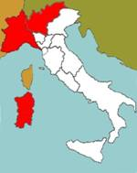

- Etapa 1 (1859): Anexión de la Lombardía.

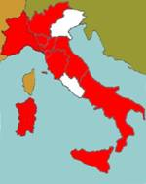

- Etapa 2 (1860): Anexión de Parma, Módena, Lucca, Florencia, Romagna, Las dos Sicilias, Las Marcas y Umbría

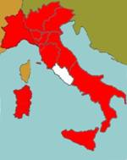

- Etapa 3 (1866): Anexión del Véneto.

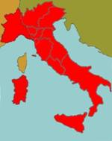

- 1870: Anexión del Lazio y Toma de Roma

- Las grandes etapas en la vida de Don Bosco y la evolución política en Italia.

- 1ª etapa: Durante su búsqueda vocacional (1815-1846)
- 1815 Tratado de Viena. Se divide Italia en 9 Reinos. Inicia la restauración. Sin libertad de prensa ni de culto. Se persigue quien opine distinto. Inicio de las sociedades secretas.
- 1821 Revolución de los burgueses. Abdica Víctor Manuel I. El regente concede la constitución.
- 1821 Asume Carlos Félix. Anula todos los avances democráticos. Comienza el período más duro de la restauración.
- 1822 – Ley de educación para el Reino. Todos pueden acceder a la escuela. Se confía la enseñanza a la Iglesia.
- 1831 Asume como Rey, Carlos Alberto. Etapa del Resurgimiento.
- 1831 Mazzini funda en Marsella la asociación y periódico antimonárquico y anticlerical “La joven Italia”, siendo una de las primeras corrientes de independencia y unidad.
- Gioberti crea el movimiento Católico Neogüelfismo. Propone como Rey de Italia al Papa.
- El liberalismo burgués anticatólico aparecerá posteriormente como el tercer movimiento, que será el que finalmente prevalecerá.
- En común poseen los ideales de independencia, unidad y democracia.

- 2ª etapa: Estabilización del Oratorio (1846- 1859)
- 1846 Asume Pio IX. En 1848 concede la Constitución a los Estados Pontificios y es aclamado por todos. Rehúsa la guerra contra Austria, cae en desgracia y se produce una revolución. El Papa huye de Roma.
- 1848: Se concede el “Estatuto” al Reino del Piamonte. Se da la libertad de culto y son expulsados los Jesuitas. Comienza la Primera Guerra de Independencia contra Austria. Al ser derrotado, abdica Carlos Alberto.
- 1849: Asume como Rey Víctor Manuel II.
- 1850: El Papa regresa a Roma. En el Reino del Piamonte se aprueba la “Ley Siccardi” de supresión del fuero eclesiástico.
- 1855: En Turín se aprueba la “Ley Ratazzi” de supresión de las Órdenes Religiosas y confiscación de sus bienes.
- 1859. Segunda Guerra de Independencia contra Austria con el apoyo de Francia. Se recupera la Lombardía.
- 1860 Garibaldi conquista las dos Sicilias. En varios ducados y en los estados pontificios se realiza el plebiscito de anexión sin la aprobación del Papa.
- 3ª etapa: Consolidación y expansión de su Obra (1859-1888)
- 1861: Anexados los nuevos estados se proclama el Reino de Italia. Comienza la organización de la república. El gobierno es asumido por los liberales.
- 1865: Se declara Capital del Reino de Italia a la ciudad de Florencia.
- 1866: Tercera Guerra de Independencia contra Austria con el apoyo de Prusia. Se recupera el Véneto.
- 1870. Toma de Roma y declaración de la nueva capital del Reino.
- 1873 Se aplica la “Ley Ratazzi” a toda Italia.
- 1876: La izquierda asume el gobierno.
- 1878 Mueren Víctor Manuel II y Pio IX. Asumen Humberto I y León XIII.
- 1900 Es asesinado Humberto I. Termina la monarquía y comienza el período anárquico.

- Cuadro histórico del Siglo XIX

Se ubica cronológicamente la vida de Don Bosco (1815-1888) teniendo como referencia las principales fechas de su infancia y juventud hasta su ingreso, ya como sacerdote, en el Convitto Eclesiástico de Turín; luego, algunos de los hechos o iniciativas más significativa de su trayectoria como sacerdote-educador y como Fundador de Instituciones Religiosas.
Los primeros 26 años de su vida transcurren en sectores prominentemente, agrícolas; y los 46 años restantes (1841-1888), en el medio urbano de la Capital Piamontesa.

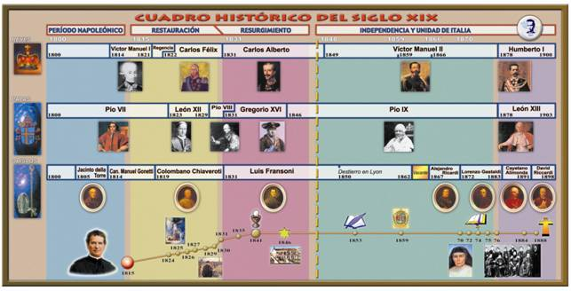

- Las transformaciones políticas y culturales de Italia dividen la historia italiana del siglo pasado en dos grandes etapas: la Restauración del Régimen Absolutista de la Casa de Saboya, y la Independencia y unidad de Italia.
- Entre estas dos etapas se coloca el periodo del Resurgimiento, en que hacen explosión violenta las ideas, los fermentos revolucionarios y la conciencia de unidad que hay en el pueblo; y que desembocará en las luchas por la independencia y unidad de Italia. Este periodo abarca convencionalmente desde el 1831 (publicación del libro "La Joven Italia" de Mazzini) hasta el 1848 (primera guerra contra Austria).
- En 1848 habrá revoluciones liberales en toda Europa. En Piamonte se suscita la primera guerra de independencia de la dominación austríaca. Ese año dividirá en dos la historia del siglo XIX y de Italia.

Fuente. http://www.salesianito.edu.py/links/donBosco/enfoqueHistorico.html
Consultado el 21 de setiembre de 2011

